
《王 不取道旁李》学习单
一、读好文言文，挑战三个关卡
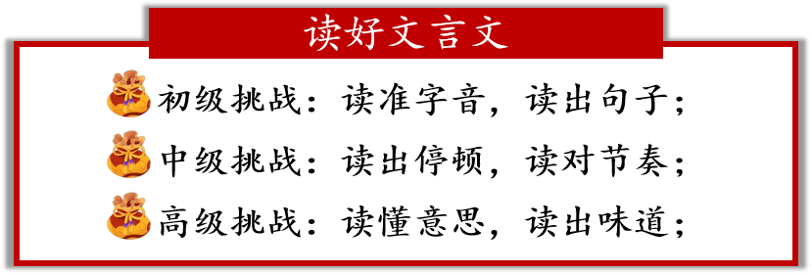
二、同桌合作，梳理故事内容
同桌合作，一人读文言文，一人说说这句话的意思。最后讨论这个故事的起因、经过和结果分别是哪几句话。
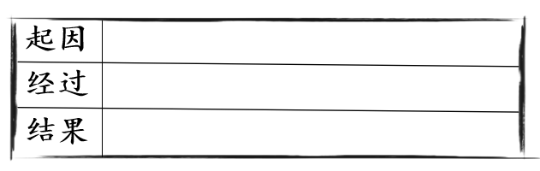
- 借助图片，讲一讲故事


